UNIVERSITA’ DEGLI STUDI
DI NAPOLI FACOLTA’ DI INGEGNERIA

Anno Accademico 2008/2009

Strumentazione Elettronica Di Misura
Interfacciamento GPIB e Test Dinamici

Docente prof. Cennamo Felice
Studente Scarpinati Francesca

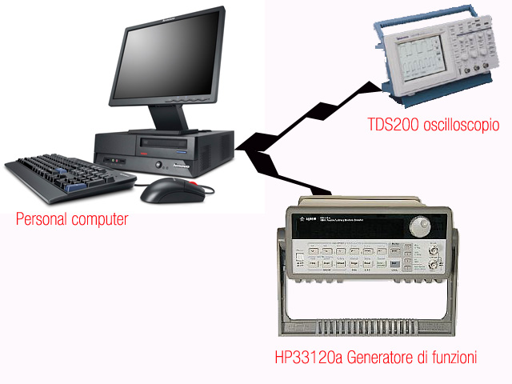

STRUMENTI UTILIZZATI

Strumento | Caratteristiche
Generatore Di Funzioni HP33120A | Frequenza di Campionamento : 40M Sa/s  Risoluzione in Ampiezza : 12 bit  Sinusoide/Onda Quadra : Min Freq 100 Hz  Max Freq in uscita 15 MHz  Sinusoide/Onda Quadra : Min Ampiezza 100mVpp  Max Ampiezza 20 Vpp  Onda Quadra Tempo di Salita/Discesa : 20 ns
Oscilloscopio TDS200 | Larghezza di Banda : 100 MHz  Frequenza di Campionamento : 1 GS/s  Numero Campioni : 2500 per Canale  Deflessione Verticale : 2 Canali, da 2mV a 5V a Div  Deflessione Orizzontale : Base dei Tempi, da 5ns a 5s a Div
Software  LabWindows/CVI 8.5  Di National Instruments | Permette il riutilizzo di ANSI C con funzioni specifiche per il controllo degli strumenti, l'acquisizione dati, l'analisi e lo sviluppo di interfaccia utente

INTRODUZIONE

La potenza di calcolo ed il favorevole rapporto costo/prestazioni dei moderni PC stanno aprendo la strada ad un nuovo tipo di strumentazione di misura: la strumentazione virtuale. Tale strumentazione, progettata e sviluppata dall’utente stesso per adattarsi a delle specifiche esigenze, gode dei vantaggi offerti dalla flessibilità, dalla riusabilità e dalla riconfigurabilità rispetto alla limitata connettività ed alle funzionalità fisse e definite dal costruttore della strumentazione tradizionale. Tali motivazioni hanno spinto i produttori a dotare la strumentazione da loro prodotta di un’interfaccia di connessione con i Pc.
Il corso di Strumentazione Elettronica di Misura ci ha insegnato che, per eseguire bene un test, bisogna innanzitutto conoscere in modo approfondito le caratteristiche tecniche degli strumenti utilizzati ed inoltre che è molto importante avere a disposizione un algoritmo veloce per simulare al meglio i test in quanto, la valutazione delle prestazioni di un dispositivo, dopo la sua realizzazione, è uno dei passi principali in un qualsiasi progetto.
Durante il corso ci siamo proposti di collegare un Pc con un dispositivo ( l’Oscilloscopio TDS200 e/o il Generatore di Funzioni HP33120A) tramite il sistema di interfacciamento GPIB e di controllare ed analizzare le informazioni. Quando possibile, abbiamo mischiato apparecchiature reali con ideali, creando con il Software LabWindows una serie di pannelli che rispettano la stessa filosofia di funzionamento di un dispositivo reale ma che logicamente sono più rapidi nella scelta dei tasti.
Infine abbiamo esaminato una serie di test dinamici che ci hanno consentito di verificare il comportamento di sistemi di conversione A/N in condizioni dinamiche molto prossime alla reale situazione di misura.

COMPONENTI DEL SISTEMA DI ACQUISIZIONE DATI

GENERATORE DI FUNZIONI HP 33120A
E’ un generatore di funzioni ad alte prestazioni a 15MHz.
Questo può fornire 5 forme d’onda standard: sinusoidale, quadra, triangolare, a dente di sega e di rumore. Inoltre è possibile creare una forma d’onda personalizzata e si possono modulare internamente le forme d’onda standard (comprese quelle arbitrarie) usando la modulazione AM, FM, FSK, o BURST.
L’intervallo della frequenza in uscita, che va da 100μHz a 15MHz, varia a seconda della funzione che si vuole realizzare. Per quanto riguarda invece l’intervallo della ampiezza in uscita esso dipende dalla funzione selezionata e dalla terminazione di uscita. La resistenza di uscita del generatore di tensione è di 50Ω ed essa cambia in base alla resistenza di carico applicata. La tensione d’uscita, infatti, è calibrata per un carico resistivo di 50Ω: ciò significa che il voltaggio mostrato sul display del generatore corrisponde alla tensione sul carico solo nel caso in cui esso sia un carico resistivo di 50Ω . Per un’onda sinusoidale l’ampiezza (intesa picco-picco) può variare da un minimo di 100mV ad un massimo di 20V per carichi ad alta impedenza di uscita.
La conoscenza del funzionamento di questo generatore è di fondamentale importanza poiché influenza i risultati ottenuti dai test.

Funzionamento: concetti di base
I metodi di elaborazione dei segnali digitali sono usati in numerose applicazioni di tutti i giorni: che si tratti di un apparecchio audio per la riproduzione di un compact disc o di una tastiera con sintetizzatore elettronico, è naturale pensare ai metodi di generazione digitale dei segnali per creare o riprodurre facilmente forme d’onda complesse.
HP 33120A usa una tecnica di generazione dei segnali chiamata sintesi digitale diretta (DDS). Il principio di base della tecnica DDS non è dissimile da quello usato da un apparecchio audio per compact disc.
Un generatore di segnali a sintesi digitale diretta differisce da un riproduttore audio-digitale per l’estrema precisione con cui controlla l’ingresso del flusso di dati nel DAC. In un sistema DDS, i valori di ampiezza per un ciclo completo della forma d’onda in uscita vengono memorizzati in modo sequenziale in una memoria ad accesso casuale (RAM). Non appena cambiano gli indirizzi della RAM, il DAC converte i dati della forma d’onda in una forma d’onda di tensione.

Imperfezioni del segnale
La maggior parte delle imperfezioni dei segnali sono più facili da osservare nel dominio della frequenza, usando un analizzatore di spettro. La teoria del campionamento è in grado di prevedere posizione ed ampiezza dei segnali spuri, risultanti dai processi di campionamento usati dai generatori DDS. Il generatore in esame seleziona automaticamente il filtro adatto quando si seleziona la funzione di uscita.
Tutti i convertitori digitali/analogici, compresi quelli usati nei generatori DDS, producono segnali spuri che ne riducono le prestazioni. Questi segnali puri sono correlati nelle armoniche al segnale di uscita desiderato. Un DAC ideale produce anche un rumore di base a larga banda, dovuto alla quantizzazione dell’ampiezza, che per un DAC a 12 bit è prossimo al livello di -74 dBc.

OSCILLOSCOPIO TDS200
L’oscilloscopio è uno strumento che traccia l’andamento nel tempo di segnali. L’asse verticale (Y) rappresenta la tensione e l’asse orizzontale (X) rappresenta il tempo. L’intensità (o luminosità) della traccia a volte viene detta asse Z . Gli oscilloscopi possono essere di due tipi: analogici e numerici. Il nostro è il Tektronix TDS200 ed impiega un convertitore analogico-numerico per trasformare la tensione misurata in valori numerici. Esso acquisisce la forma d’onda sotto forma di una serie di campioni, li memorizza e poi li visualizza.
I parametri principali del sistema di acquisizione sono:

Larghezza di banda
Determina la capacità fondamentale di un oscilloscopio di eseguire misure sui segnali. All’aumentare della frequenza di un segnale, diminuisce la capacità dell’oscilloscopio di visualizzarlo con precisione. Questa specifica indica la gamma di frequenze nella quale l’oscilloscopio può eseguire misure precise.

Frequenza di campionamento
Si specifica in campioni al secondo (Sample/s) e identifica la frequenza con la quale un oscilloscopio digitale acquisisce i campioni del segnale. Quanto più alta è la frequenza di campionamento, tanto maggiore sono la risoluzione e i dettagli della forma d’onda visualizzata.

Lunghezza di registrazione
E’ espressa come il numero di punti costituenti una registrazione completa della forma d’onda e determina il numero di dati acquisibili con ciascun canale.

Funzioni di trigger
La funzione di trigger dell’oscilloscopio sincronizza la scansione orizzontale rispetto al segnale e permette di impostare l’inizio della procedura di acquisizione.

Bit effettivi
Rappresentano una misura della capacità di un oscilloscopio numerico di ricostruire con precisione l’andamento di un segnale sinusoidale. Questa misura è il risultato del confronto tra l’errore effettivo dell’oscilloscopio e di quello di un teorico sistema di acquisizione ideale. Poiché gli errori effettivi includono il rumore e la distorsione, occorre specificare la frequenza e l’ampiezza del segnale.

Sensibilità verticale
Indica di quanto l’amplificatore verticale può aumentare l’ampiezza di un segnale debole; in genere si misura in millivolt (mV) a divisione.

Risoluzione verticale
Indica la precisione con la quale le tensioni d’ingresso possono essere trasformate in valori numerici e si misura in bit.

Tempo di apertura del S/H
Indica il tempo necessario per la transizione del S/H dalla posizione chiusa a quella aperta e causa un ritardo nel campionamento del segnale analogico. Se estremamente piccolo, consente di campionare un segnale periodico in tempo equivalente.

PRINCIPI DEL GPIB ED INIZIALIZZAZIONE PARAMETRI

Nel 1965, la Hewlett-Packard progettò l' Hewlett-Packard Interface Bus (HP-IB) per connettere la loro linea di strumenti programmabili ai PC della loro produzione. Un ulteriore evoluzione si ebbe con lo standard ANSI /IEEE 488.2-1987, oggi largamente diffuso con il nome General Purpose Interface Bus (GPIB), che definì più precisamente le comunicazioni tra strumenti.
I dispositivi GPIB comunicano con gli altri dispositivi GPIB mediante l’invio di messaggi device-dependent e messaggi interface attraverso il sistema d’interfaccia.
I messaggi device-dependent, spesso chiamati data o data messages, contengono informazioni specifiche per ogni dispositivo come ad esempio istruzioni di programmazione, risultati di misura, stato del dispositivo e file dati.
I messaggi interface gestiscono l’utilizzo del bus. Chiamati di solito commands o command messages, i messaggi d’interfaccia svolgono funzioni quali l’inizializzazione del bus, l’indirizzamento (e il reindirizzamento) dei dispositivi e la predisposizione degli stessi per il controllo da remoto (o da locale).
I dispositivi GPIB possono essere Talkers, Listeners e/o Controllers. Un dispositivo Talker invia data messages ad uno o più dispositivi Listeners, che ricevono i dati. Il dispositivo Controller (funzione che può essere svolta da un PC con hardware e software specifici) gestisce il flusso di informazioni su GPIB inviando command messages a tutti i dispositivi. Il ruolo del dispositivo Controller è paragonabile a quello di un centralino in un sistema di comunicazione telefonica: il suo compito è quello di monitorare le comunicazioni sul GPIB e, nel momento in cui un dispositivo (Talker) vuole inviare data messages, connetterlo al ricevitore (Listener). Dopo l’invio del messaggio, il dispositivo Controller può autorizzare una nuova comunicazione tra un dispositivo Talker ed uno o più dispositivi Listeners, anche diversi dai dispositivi coinvolti nella precedente trasmissione. Affinché le comunicazioni si svolgano correttamente, è sempre indispensabile che in ogni istante ci sia un solo dispositivo Controller e, al più, un solo dispositivo Talker attivi.
Il sistema d’interfacciamento GPIB consiste in 16 linee di segnale ed 8 linee di massa. Le 16 linee di segnale sono raggruppate in 8 data lines, 3 handshake lines e 5 interface management lines.
Le 8 data lines, da DIO1 a DIO8, trasportano sia data messages che command messages. Lo stato della Attention line (ATN) indica se l’informazione è un dato o un comando. Tutti i command messages e la maggior parte dei data messages utilizzano la codifica ASCII a 7 bit, nel qual caso la DIO8 può essere usata per il controllo di parità.
Le 3 handshake lines controllano asincronamente il trasferimento dei messaggi tra i dispositivi mediante un processo chiamato 3-wire interlocked handshake. Esso garantisce che i messaggi siano inviati e ricevuti senza errori di trasmissione. La handshake line NRFD (not ready for data) indica se un dispositivo Listener sia pronto o meno a ricevere messaggi. La handshake line NDAC (not data accepted) indica se un dispositivo abbia o meno accettato un messaggio. La handshake line DAV (data valid) indica se le data lines sono stabili (valide) e possono essere accettate dai dispositivi.

Le 5 interface management lines controllano il flusso delle informazioni attraverso l’interfaccia. La interface management line ATN (attention)è al livello logico alto quando il Controller utilizza le data lines per inviare command messages, mentre è al livello logico basso quando il Talker utilizza le data lines per inviare data messages. La interface management line IFC (interface clear) è utilizzata per inizializzare il bus. La interface management line REN (remote enable) imposta i dispositivi per il controllo da remoto o da locale. La interface management line SRQ (service request) è utilizzata dai dispositivi per richiedere l’intervento del Controller. La interface management line EOI (end or identify) è utilizzata sia dal Talker, per indicare la fine del messaggio, sia dal Controller per chiedere l’identificazione a rotazione dei dispositivi.
Il GPIB, per raggiungere l’elevata velocità di trasferimento dati per la quale è stato progettato, deve soddisfare i seguenti requisiti sulla distanza fisica tra i dispositivi e sul massimo numero di dispositivi collegabili contemporaneamente:la massima separazione tra due dispositivi non deve superare i 4m e la separazione media lungo il bus, i 2 m; la lunghezza massima del cavo non deve superare i 20 m; non possono essere collegati più di 15 dispositivi.

L’handshake è realizzato mediante una successione di commutazioni degli stati logici delle linee NRFD, DAV e NDAC del bus.
L’interfaccia della periferica sorgente mantiene la linea DAV allo stato logico “falso”. Le diverse interfacce delle periferiche in ricezione, quando pronte, mettono a 0 la linea NFRD. Quando la prima di esse è pronta, rilascia NRFD. L’uso della wired-or e della logica negata fanno sì che NFRD diventi 0 solo quando tutti i bus driver hanno raggiunto tale stato. L’inizio della trasmissione vera e propria avviene quando l’ultima interfaccia in ricezione diventa pronta a ricevere il carattere corrente e mette a 0 NFRD. A questo punto l'interfaccia del trasmettitore pone a 1 la linea DAV. Durante la fase di acquisizione del dato, chi riceve comunica alla sorgente dell’informazione il proprio stato di occupazione ponendo a “vero” la linea NFRD. Per comunicare il completamento della fase di acquisizione le interfacce mettono a 0 la linea NDAC. A questo punto DAV va a 0 (per segnalare che i dati sul bus non sono più validi) e l’interfaccia del ricevitore più veloce, provoca a la transizione di NDAC al valore vero: si è pronti per la successiva acquisizione.

Durante la trasmissione dei dati, l’Handshake viene effettuato solamente dal Talker e dai Listeners attivati. La massima velocità di trasmissione è quella del più lento tra questi strumenti. Viceversa, durante la trasmissione di comandi operata dal Controller, tutte le periferiche connesse fisicamente al bus sono coinvolte nel processo di temporizzazione.

Di seguito riporto un esempio di inizializzazione dei parametri tramite l’uso dell’IC ( Interactive Control)

ibic > ibfind gpib0
cvi > gpib0=ibfind("gpib0");

Se ci viene restituito un puntatore ≥0 vuol dire che esiste la scheda gpib0 istallata.
Troviamo il nome simbolico del dispositivo che si troverà nella tabella all'interno del calcolatore. Per default i nomi sono dev1 ... dev31 , ovvero la parola dev seguita dall'indirizzo fisico associato all'indirizzo.
I nostri strumenti hanno per default gli indirizzi oscilloscopio 7 e generatore 15.
Andiamo a vedere come iniziare il colloquio con l'oscilloscopio:

-Selezionare Dev7 (poiché questi nomi sono nomi di periferiche dos ,disk operating system, è indifferente se scriviamo dos in maiuscolo o minuscolo).
In ogni caso quando si usa ibic essendo il nome di una periferica non va incluso tra virgolette
ibic > ibfind Dev7
cvi > dev7=ibfind("dev7");

- Con ibic noi possiamo colloquiare con un solo dispositivo alla volta perché il puntatore restituito da ibfind non può essere modificato né tantomeno conosciuto;
- In c poiché lo memorizzo in una variabile short int posso contemporaneamente selezionare il dispositivo con cui voglio colloquiare cambiando il puntatore.

Passo successivo: controlliamo se c'è uno strumento acceso all'indirizzo 7.

ibic > ibln
enter primary address :7
enter secondary address :0
[0100]<cmpl>
Listen:TRUE // UNO STRUMENTO ALL'INDIRIZZO 7 è ACCESO
SE LISTEN:FALSE LO STRUMENTO è SPENTO.
cvi > status = ibln (GPIB0, 7, NO_SAD, &led);

Da questo momento in poi i comandi sono quelli indicati nel file di log.

05-19-2009 - 13:07:34 > ibwrt(Dev15,"*IDN?",5);
count : 26
ibsta : 0x0100
05-19-2009 - 13:07:34 > ibrd(Dev15,c ,100);
count : 38
ibsta : 0x2100
48 45 57 4C 45 54 54 2D H E W L E T T -
50 41 43 4B 41 52 44 2C P A C K A R D ,
33 33 31 32 30 41 2C 30 3 3 1 2 0 A , 0
2C 31 30 2E 30 2D 35 2E , 1 0 . 0 - 5 .
30 2D 31 2E 30 0A 0 - 1 . 0 .

ibic > ibwrt "*IDN?"
[0100] <cmpl>
count :5

05-19-2009 - 13:07:35 > ibwrt(Dev7,"*IDN?",5);
count : 5
ibsta : 0x0100

ibic > ibrd 100
[2100] <end cmpl>
count : 56

05-19-2009 - 13:07:35 > ibrd(Dev7,c ,100);
count : 56
ibsta : 0x2100
54 45 4B 54 52 4F 4E 49 T E K T R O N I
58 2C 54 44 53 20 32 32 X , T D S 2 2
30 2C 30 2C 43 46 3A 39 0 , 0 , C F : 9
31 2E 31 43 54 20 46 56 1 . 1 C T F V
3A 76 32 2E 30 31 20 54 : v 2 . 0 1 T
44 53 32 43 4D 3A 43 4D D S 2 C M : C M
56 3A 76 31 2E 30 34 0A V : v 1 . 0 4 .

05-19-2009 - 13:07:35 > ibwrt(Dev7,"DATa:ENCdg SRIbinary",20);
count : 41
ibsta : 0x0100
05-19-2009 - 13:07:35 > ibwrt(Dev7,"DATa:WIDth 2",12);
count : 33
ibsta : 0x0100
05-19-2009 - 13:07:35 > ibwrt(Dev7,"DATa:STARt 1",12);
count : 33
ibsta : 0x0100
05-19-2009 - 13:07:35 > ibwrt(Dev7,"DATa:STOP 2500",14);
count : 35
ibsta : 0x0100

Vogliamo settare l'Oscilloscopio e il Generatore in modo da visualizzare una Forma D'Onda che abbia:

- OSCILLOSCOPIO
> Deflessione Verticale: CH1 1 Volt a divisione
> Deflessione Orizzontale: 10 microsecondi a divisione
- GENERATORE
> Tipo di Funzione: Dente di Sega - Rampa
> Visualizzazione di 5 perdiodi a divisione
> Volt Picco Picco: 6

Per calcolare la frequenza da impostare sul generatore si procede in questo modo:
- leggo la deflessione orizzontale: 10u sec/div
- moltiplico la defl orizz per il numero di divisioni totali: 10u sec/div * 10 div = 100u sec
- leggo quanti periodi voglio visualizzare: 5
- la frequenza da impostare è pari a: 5/100u = 0.05M Hz = 50K Hz

Sono imprescindibili alcune considerazioni:
- Si deve settare prima l'Oscilloscopio e poi il Generatore: materialmente prima di scrivere qualsiasi cosa scollego il cavo che collega il CH1 al generatore e poi setto il CH1 a ground.
- Da sottolineare è che siamo nell'ipotesi di lavorare con dispositivi collegati e pronti.
- Nella visualizzazione finale della funzione notiamo che c'è qualcosa che non va: ciò dovuto al cavo disadattato l'ingresso su CH2 e l'uscita su CH1.
- Essendo il cavo disadattato notiamo che la forma d'onda sembra avere uno scalino sul fronte di salita. Questo è dovuto alla riflessione del cavo.

Il programma da sviluppare in C++ nell’ambiente di lavoro del nostro software LabWindows 8.5 è il seguente:

#include <gpib.h>

void main(void)
{

int dev7;
int dev15;

// SETTAGGIO OSCILLOSCOPIO

dev7 = ibfind("dev7");

si deve settare prima di tutto l'Oscilloscopio al valore di default in modo da non avere problemi nella visualizzazione

ibwrt(dev7,"FACtory",7); // per leggere i valori di default li scriviamo su file .txt

ibrdf F:\FACTORY.txt // salva su file quello che scrive nell'Interactive Control

quello che salva è:

:HEAD 1;
:VERB 0;
:DAT:ENC RIB; DEST REFA; SOU CH1; STAR 1; STOP 2500; WID 1;
:LOC NON;
:DIS:FORM YT; STY VEC; PERS 0; CONTR 50;
:ACQ:MOD SAM; NUMAV 16; STATE 1; STOPA RUNST;
:CH1:PRO 10; SCA 1.0E0; POS 0.0E0; COUP DC; BAN OFF; INV OFF;
:CH2:PRO 10; SCA 1.0E0; POS 0.0E0; COUP DC; BAN OFF; INV OFF;
:HOR:VIEW MAI; MAI:SCA 5.0E-4; POS 0.0E0;
:HOR:DEL:SCA 5.0E-5; POS 0.0E0;
:TRIG:MAI:MOD AUTO; TYP EDGE; HOLDO:VAL 5.0E-7;
:TRIG:MAI:EDGE:SOU CH1; COUP DC; SLO RIS;
:TRIG:MAI:VID:SOU CH1; SYNC LINE; POL NORM;
:TRIG:MAI:LEV 0.0E0;
:SEL:CH1 1; CH2 0; MATH 0; REFA 0; REFB 0;
:CURS:FUNC OFF; SEL:SOU CH1;
:CURS:VBA:UNI SECO; POSITION1 -2.0E-3; POSITION2 2.0E-3;
:CURS:HBA:POSITION1 -3.2E0; POSITION2 3.2E0;
:MEASU:MEAS1:TYP NON; SOU CH1;
:MEASU:MEAS2:TYP NON; SOU CH1;
:MEASU:MEAS3:TYP NON; SOU CH1;
:MEASU:MEAS4:TYP NON; SOU CH1;
:MEASU:IMM:TYP PERI; SOU CH1;
:MATH:DEFINE "CH1 - CH2";
:LANG ITAL

nel ricontrollare i settaggi di default creo un file setTDS200.txt dove modifico tutto ciò che non è corretto al valore corretto

ibwrtf F:\setTDS200.txt // prende i dati dal file e li mette nella struttura

ad esempio alcuni dati da cambiare saranno:

CH1:PRObe 1
CH1:SCAle 1
CH1:COUPling GND

ora possiamo settare l'Oscilloscopio come richiesto dalla traccia

ibwrt(dev7,"CH1:SCAle 1.0",13);
ibwrt(dev7,"HORizontal:MAIn:SCAle 10.0E-6",29);

//SETTAGGIO GENERATORE

dev15=ibfind("dev15");

nel settaggio del generatore si deve rispettare il seguente ordine di scrittura

- tipo di funzione da generare
- output load
- volt picco picco
- frequenza del segnale

ibwrt(dev15,"FUNCtion:SHAPe RAMP",19);
ibwrt(dev15,"OUTPut:LOAD INFinity",20);
ibwrt(dev15,"VOLTage 6.0",11);
ibwrt(dev15,"FREQuency 50000.0",17);
}

Test Dinamici nell’ ambiente di lavoro LabWindows
Il primo passo è stato quello di creare il Pannello Main dal quale si sceglie il percorso da effettuare.

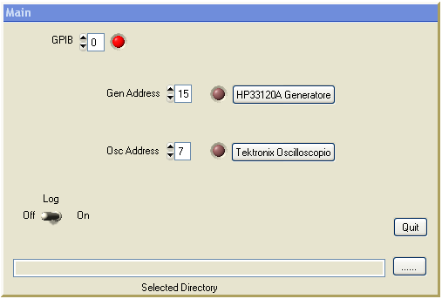
Come possiamo vedere dall’immagine in questo pannello sono presenti:
- HP33120A Generatore : premendo questo pulsante ci spostiamo dal Main al Generatore. E’ un Edit Command Button con la CallBack che va dal Pannello Main al Pannello Generatore.
- Tektronix Oscilloscopio: premendo questo pulsante ci spostiamo dal Main all’Oscilloscopio. E’ un Edit Command Button con la CallBack che va dal Pannello Main al Pannello Oscilloscopio.
- Quit: premendo questo pulsante usciamo dal programma. E’ un Edit Command Button.
- Log: mettendolo su On salva un file con tutti gli indirizzamenti fatti col programma. E’ un Edit Binary Switch.
- Select Directory: permette di aprire un file tramite il programma. E’ un Edit String.
- 3 Led GPIB: diventano Verdi se al momento di eseguire il programma i due dispositivi sono effettivamente collegati al Pc.

Successivamente si sono creati i due pannelli relativi al Generatore e all’Oscilloscopio.

Analizziamo il primo, HP33120A Generatore di Funzioni:
Si è scelto, ovviamente, di creare un pannello dove siano presenti solo le funzioni strettamente necessarie allo svolgimento dei nostri test.
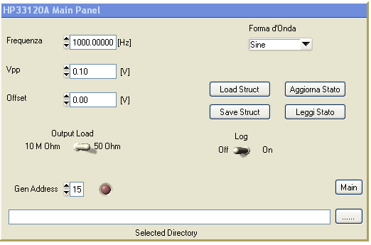

I tasti del Log, Selected Directory e GPIB Led sono gli stessi del pannello Main. In più abbiamo:
- Frequenza: Con questo tasto possiamo impostare la frequenza desiderata proprio come faremmo con il Generatore reale. E’ un Edit Numeric e dà la possibilità di impostare la massima frequenza gestibile dall’HP33120A che è di 15 MHz.
- Vpp: è l’ampiezza e si misura in Volt picco-picco. Il tasto è equivalente a quello della frequenza; anche qui impostiamo il range di variazione dell’ampiezza [50 mV – 10V]. Mettiamo 10 V perché questo valore cambia in base all’Output Load.
- Offset: è l’offset del generatore e si misura in Volt. Il tasto è equivalente ai precedenti e non abbiamo nessuna restrizione sul range di variazione.
- Output Load: rappresenta il carico del generatore, se messo su On è impostato su 50 Ohm, se su Off è impostato su 10 MOhm, che equivale al carico infinito. È un Binary Switch.
- Forma d’Onda: è la lista delle funzioni che è possibile generare con HP33120A. È un Edit Ring perché ci permette di inserire la lista delle sette funzioni:
1 - DC
2 - Sine
3 - Square
4 - Triangle
5 - Ramp
6 - Noise
7 - Built-in Arb
- Main : premendo questo pulsante ci spostiamo dal Generatore al Main. E’ un Edit Command Button con la CallBack che va dal Pannello Generatore al Pannello Main.
- Load Struct: permette di caricare nel programma una struttura preventivamente salvata con delle caratteristiche a noi note. Serve in particolare quando non si è collegati direttamente con gli strumenti.
- Save Struct: salva una struttura che sarà possibile poi caricare nel programma con il tasto Load.
- Aggiorna Stato e Leggi Stato: si possono utilizzare solo quando gli strumenti sono in linea e servono a fare il refresh delle impostazioni che eventualmente abbiamo modificato sul dispositivo reale.

Analizziamo ora il pannello relativo all’Oscilloscopio Tektronix TDS200
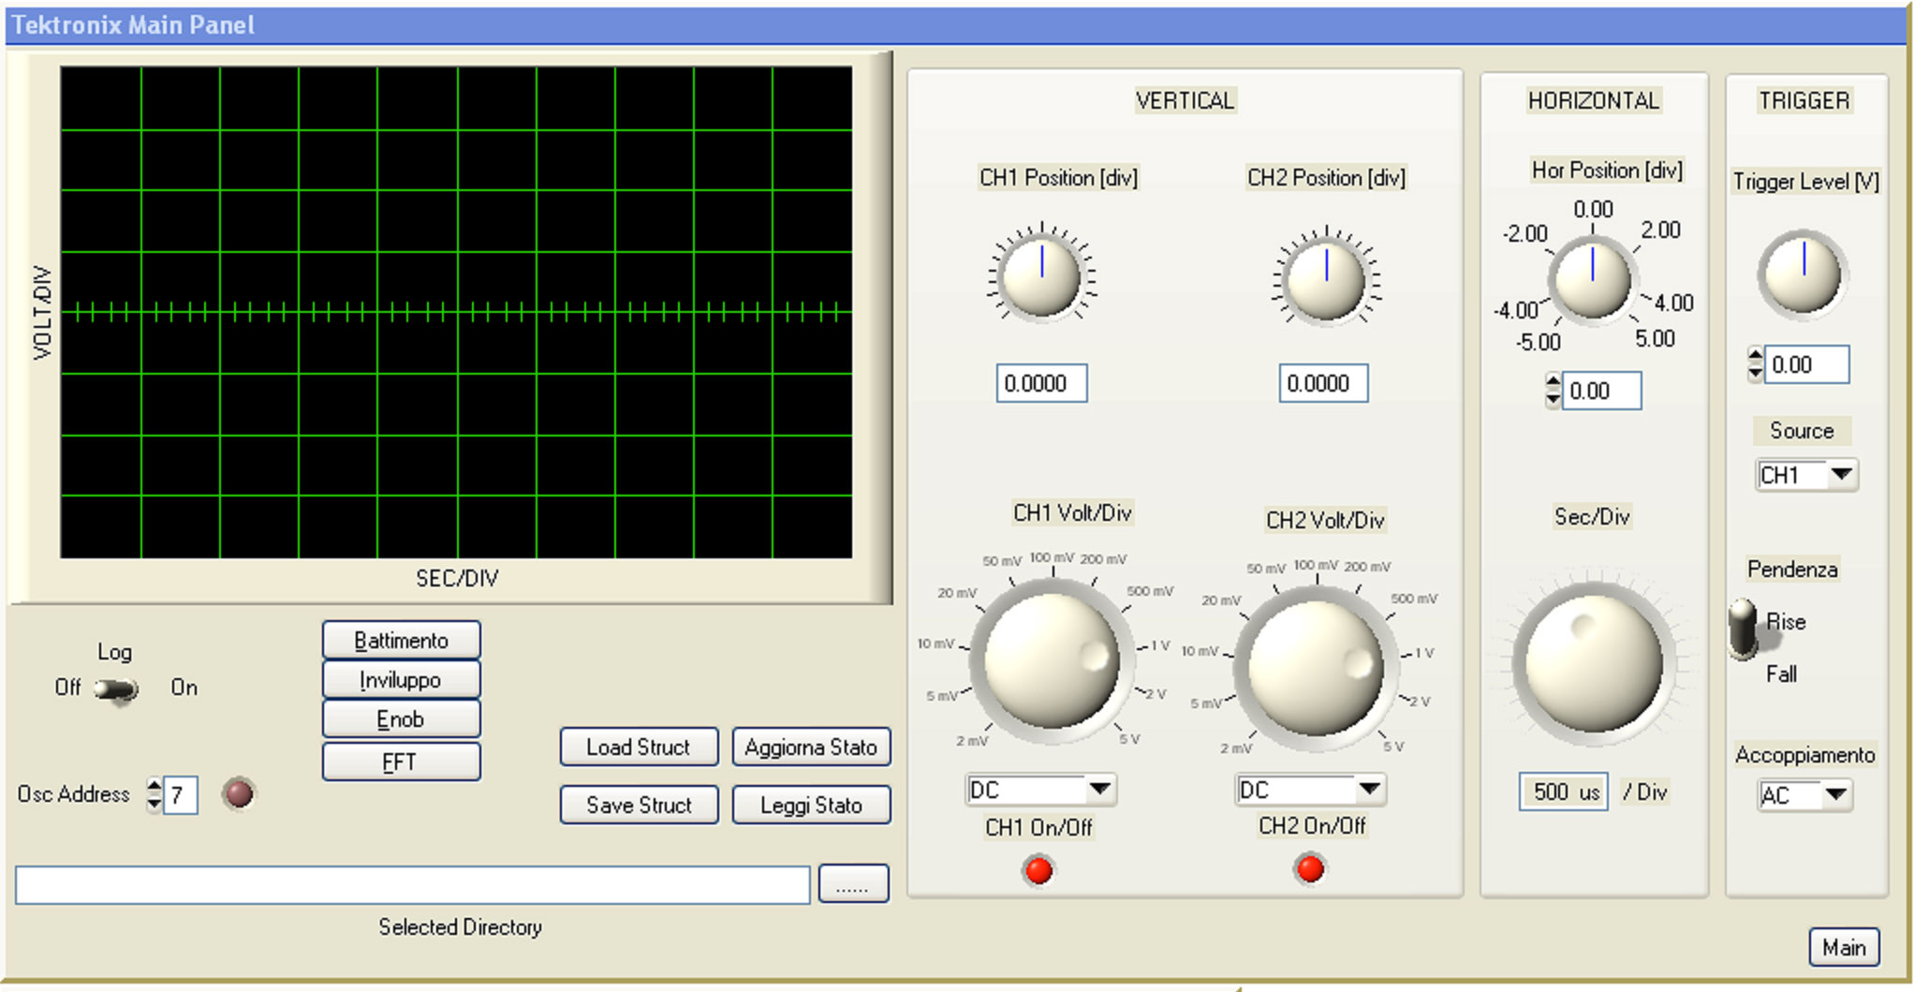

Come possiamo notare il pannello riproduce la gran parte dei comandi presenti sul dispositivo reale. Notiamo inizialmente gli stessi comandi presenti sul Generatore, il Log File, il Selected Directory, il comando per il GPIB, i Load e Save Struct e gli Aggiorna e Leggi Stato. Questi hanno le stesse funzioni descritte in precedenza.
Vertical e Horizontal
Per modificare la visualizzazione delle forme d’onda, è possibile regolarne la scala e la posizione. Quando si modifica la scala (manopola Volt\Div), si aumenta o si riduce la forma d’onda visualizzata. Quando si modifica la posizione (manopola Position), la forma d’onda si sposta verso l’alto, il basso, a destra o a sinistra. Il pannello presenta le descritte opzioni sia per ingresso da canale 1 (CH1) che da canale 2 (CH2) .
Scala verticale e posizione
È possibile modificare la posizione verticale delle forme d’onda spostandole verso la parte superiore o inferiore del display. Per confrontare i dati, è possibile allineare due forme d’onda in
successione verticale o sovrapporle. È possibile modificare la scala verticale di una forma d’onda. La visualizzazione della forma d’onda si contrae o si espande in corrispondenza del livello di massa.
Scala orizzontale e posizione
Per visualizzare i dati della forma d’onda prima del trigger, dopo il trigger o in entrambi i casi, è possibile regolare il controllo della posizione orizzontale. Quando si modifica la posizione orizzontale di una forma d’onda, in realtà si modifica il tempo tra il trigger ed il centro del display. In tal modo, sembra che la forma d’onda si sposti sulla destra o sulla sinistra del display. Ad esempio, per individuare la causa di un glitch nel circuito di controllo, è possibile effettuare un trigger sul glitch ed aumentare la dimensione del periodo di pre-trigger tanto da individuare i dati
precedenti il glitch. Quindi, è possibile analizzare i dati di pre-trigger che potrebbero consentire l’individuazione della causa del glitch. Per modificare la scala orizzontale di tutte le forme d’onda,
utilizzare la manopola SEC/DIV. Ad esempio, per misurare l’overshoot sul fronte di salita è possibile visualizzare un solo ciclo della forma d’onda. Nell’indicazione della scala, l’oscilloscopio mostra il tempo per divisione. Poiché tutte le forme d’onda attive si servono della stessa
base dei tempi, l’oscilloscopio mostra un solo valore per tutti i canali attivi.
Controlli Verticali
CH 1, 2 Manopola posizione cursore 1 e 2: consentono di posizionare verticalmente le forme d’onda. Queste manopole consentono di posizionare i cursori quando questi vengono attivati e viene visualizzato il relativo menu.
Manopola VOLT/DIV (CH 1, CH 2) : consentono di selezionare i fattori di scala calibrati.
CH 1, CH 2 on\off : coonsentono di selezionare (visulizzare) o meno l'ingresso proveniente da quel canale.
Controlli Horizontal
Manopola SEC/DIV : consente di selezionare il tempo per divisione, cioè il fattore di scala orizzontale per la base tempi principale o della finestra. Quando si è abilitata la Zona finestra, consente di selezionare la larghezza di tale finestra modificandone la base tempi.
Manopola Position :consente di regolare la posizione orizzontale di tutti i
canali e delle forme d’onda matematiche. La risoluzione di questo
controllo varia secondo la base tempi.

Trigger
Il trigger determina il momento in cui l’oscilloscopio inizia ad acquisire i dati e a mostrare una forma d’onda. Quando il trigger è impostato correttamente, è in grado di convertire visualizzazioni instabili o schermate vuote in forme d’onda significative.
Quando l’oscilloscopio inizia ad acquisire una forma d’onda, raccoglie dati a sufficienza per disegnare la forma d’onda alla sinistra del punto di trigger. L’oscilloscopio continua ad acquisire dati in attesa che si verifichi la condizione di trigger. Dopo aver individuato un trigger, l’oscilloscopio continua ad acquisire dati in modo da poter disegnare la forma d’onda alla destra del punto di trigger.
Comandi di trigger
- Livello: questo controllo ha un doppio uso. Come controllo di livello di trigger fronte, esso imposta il livello di ampiezza che il segnale deve attraversare per causare un’acquisizione.
Come controllo di holdoff (ritenuta), esso imposta l’intervallo di tempo prima che un altro evento di trigger possa essere accettato.
- Posizione : il controllo della posizione orizzontale definisce il tempo tra il trigger ed il centro dello schermo.
- Pendenza e livello: i controlli di pendenza e di livello consentono di definire il trigger. Il controllo della pendenza determina se l’oscilloscopio individua il punto di trigger sul fronte di salita o di discesa di un segnale. Per accedere al controllo della pendenza del trigger, premere il pulsante di menu TRIGGER, selezionare Fronte e, quindi, Salita o Discesa
con il pulsante Pendenza. Il controllo del livello determina su quale fronte si verifica il punto di trigger.
- Sorgente : il trigger può essere ottenuto da diverse sorgenti: canali di ingresso, rete AC ed esterna.
- Accoppiamento di trigger : determina la parte di segnale che attraversa il circuito di trigger. I tipi di accoppiamento comprendono DC, AC, Filtro rumore, Filtro HF e Filtro LF. L’accoppiamento in corrente continua lascia passare sia la componente in corrente alternata che quella in corrente continua. L’accoppiamento in corrente alternata blocca la componente in corrente continua.

TEST DINAMICI

Passiamo ora ad analizzare i test dinamici sui sistemi di conversione A/N. Questi sono caratterizzati in generale dal numero di bit del convertitore A/N, dalla massima frequenza di campionamento del sistema all’atto dell’acquisizione e conversione A/N e dalla precisione nella conversione di segnali costanti, al fine di ottenere una rappresentazione numerica accurata delle ampiezze di un segnale analogico variabile nel tempo in definiti istanti temporali. E’ chiaro che trovandosi di fronte ad un convertitore A/N reale da N bit, esso non si comporterà, in condizioni operative dinamiche, come un convertitore ideale da N bit; infatti, operare dinamicamente significa avere caratteristiche diverse da quelle statiche, differenze causate dal tempo di posizionamento, di risposta e dalle limitazioni di banda passante dei dispositivi utilizzati nei sistemi di conversione A/N.
Gli errori dovuti ad un codice di uscita che non sia la corretta rappresentazione dell’ampiezza del segnale analogico all’istante di campionamento o dovuti all’incertezza del tempo di apertura, cioè campioni catturati in istanti errati, causano dunque una distorsione nella rappresentazione numerica del segnale.
Sono dunque stati utilizzati opportuni test dinamici sui sistemi di conversione A/N al fine di evidenziare tali errori, questi metodi richiedono apparati di test sofisticati e la preparazione di interfacce complesse da utilizzare. Tuttavia, il loro utilizzo permette una disamina accurata dei problemi inerenti il convertitore A/N, oltre che di specifici componenti quali i Sample/Hold. Per questo motivo sono state realizzate una serie di prove dinamiche applicando un segnale sinusoidale di riferimento per descrivere adeguatamente le caratteristiche dinamiche di un convertitore A/N. Anche se l’uso di segnali di riferimento sinusoidali può sembrare la scelta meno indicata, soprattutto quando il sistema di conversione è utilizzato per acquisire segnali transitori, esso permette di riprodurre e verificare facilmente i risultati di misura utilizzando un qualsiasi generatore sinusoidale puro, maggiormente disponibile sul mercato dei generatori di transienti riproducibili; l’onda sinusoidale, inoltre, è semplice da descrivere matematicamente, per cui la prova è subito caratterizzabile; le sinusoidi, infine, essendo bidirezionali, permettono di verificare il sistema di conversione A/N con segnali aventi pendenze positive e negative.
I test dinamici esaminati sono:
- Test qualitativo
- Test battimento
- Test inviluppo
- Test bit effettivi
- Test FFT

Test del Battimento e Test Qualitativo

Il Test del Battimento è funzionale alla rivelazione dell’esistenza di anomalie nel funzionamento dinamico del convertitore; in particolare, viene utilizzato specificamente per avere informazioni di carattere qualitativo sul Sample/Hold del convertitore. Infatti, il test consiste nel forzare il convertitore con una sinusoide di ampiezza pari alla portata e di frequenza superiore o inferiore alla frequenza di campionamento.

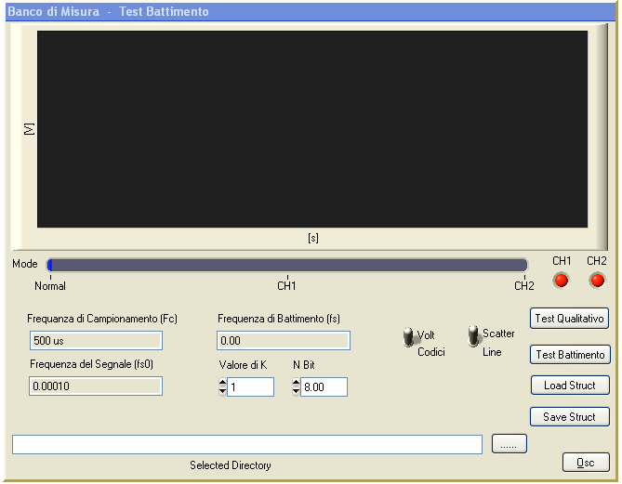

Nel pannello sono presenti i dati essenziali per la verifica dei test, quando si dovrà eseguire il test Qualitativo utilizzeremo questo stesso pannello impostando il k a zero.
Come possiamo vedere abbiamo dei controlli che si ripetono nei vari pannelli, il Load Struct, il Save Struct, il Selected Directory e poi c’è un comando per passare dal pannello del battimento a quello dell’oscilloscopio. Inoltre abbiamo degli Edit Numeric per le tre frequenze da impostare, la frequenza di campionamento, quella del segnale e quella del battimento, e per fissare il valore di k e i bit del convertitore. Sono presenti due Binary Switch per passare dalla visualizzazione da volt a codici e da lineare a discreto. L’Edit Ring Slide permette di visualizzare sul display una traccia alla volta e i due Led accanto servono a verificare se i due canali dell’oscilloscopio sono accesi o meno.
In generale per il test del Battimento avremo che per ogni periodo della sinusoide di ingresso sarà preso un solo campione, ed il segnale di uscita che apparirà sullo schermo, nel caso ideale, sarà un sinusoide di frequenza pari alla differenza tra la frequenza di campionamento e la frequenza del segnale di ingresso. Come detto, per sollecitare al massimo il Sample/Hold, si deve fare in modo che, tra un campione e il successivo, il segnale vada dal minimo al massimo del fondo scala in modo da metterlo nella condizione più critica e, nel caso descritto, l’ingresso percorre due volte l’intera portata del convertitore, così che si possa vedere effettivamente come reagisce il dispositivo allo slew rate e alla polarità del segnale di ingresso. Dal punto di vista della visualizzazione, poiché si è fatto in modo che due campioni successivi distino di 1LSB, il trigger non funzionerà più a causa della frequenza molto più elevata a cui abbiamo impostato il generatore della forma d’onda, per cui il segnale non potrà essere visualizzato correttamente. A causa, dunque, del tempo di apertura del Sample/Hold si passerà dal funzionamento corretto a quello sbagliato, poiché il Sample/Hold non riuscirà più a catturare correttamente i campioni. Naturalmente, lo scopo del test è sollecitare progressivamente il Sample/Hold del convertitore. Quest’ultimo non introduce errore, in quanto converte sempre alla stessa frequenza.

ISTRUZIONI PER ESEGUIRE IL TEST DEL BATTIMENTO
- Impostare la frequenza del segnale (fs0) sul generatore.
- Calcolare la frequenza di campionamento fc = $\frac{\text{2500}}{\text{10}{\text{div}∗\text{xs}}/{\text{div}}}$

- leggere la deflessione orizzontale sull’oscilloscopio
- moltiplicarla per il numero di divisioni (x10)
- effettuare la divisione tra il numero di campioni (2500) ed il risultato trovato in precedenza
3. Fissare un valore per k
4. Calcolare la nuova frequenza da impostare sul generatore:
fs = k*fc + fs0
5. Visualizzare la forma d’onda sull’oscilloscopio.

ISTRUZIONI PER ESEGUIRE IL TEST QUALITATIVO
- Leggere la deflessione Verticale dall’oscilloscopio (Volt/div)
- Calcolare la frequenza di campionamento fc = $\frac{\text{2500}}{\text{10}{\text{div}∗\text{xs}}/{\text{div}}}$
- Impostare una forma d’onda sinusoidale con una nuova ampiezza picco-picco e la frequenza fs0= $\frac{\text{fc}}{2\hat{n}∗π}$
- Impostare k=0
- Dopo aver effettuato il test assicurarsi che il k sia posto ad 1.

Test dell’Inviluppo

Il test dell’inviluppo viene utilizzato per verificare il funzionamento del Sample/Hold sollecitandolo con segnali sinusoidali di ampiezza pari alla portata, così che tra due istanti di campionamento successivi, vi sia tutta la variazione del segnale, ma di frequenza superiore alla metà della frequenza di campionamento. Si devono effettuare diverse prove a frequenze superiori alla metà della frequenza di campionamento, così che, pur visualizzando sempre un periodo del segnale, all’aumentare della frequenza e lasciando inalterate le impostazioni del trigger dell’oscilloscopio, la visualizzazione risulta imperfetta, appunto perché il Sample/Hold non permetterà più di catturare correttamente i campioni del segnale.
Quello che accade, in realtà, è facilmente analizzabile nel dominio della frequenza: si riesce a convertire correttamente un segnale, infatti, se la sua frequenza è compresa tra 0 e la metà della frequenza di campionamento a partire dai suoi campioni. Se invece la frequenza del segnale è proprio pari a quella di campionamento, la conversione è analoga a quella che si ha a frequenza nulla; se la frequenza del segnale è maggiore della metà della frequenza di campionamento e, il segnale, come nel caso in questione, è periodico, la forma d’onda sarà ricostruita come un “artefatto” a partire cioè da campioni che non fanno parte dello stesso periodo del segnale di partenza. La differenza sostanziale di questo test da quello del battimento è che i campioni vengono catturati in maniera alternata, ossia si ha il mantenimento di un campione ogni due. In realtà, il maggior responsabile degli errori di distorsione nella conversione è il Sample/Hold che, all’aumentare della frequenza del segnale sinusoidale applicato in ingresso non funziona più correttamente.
In conclusione, è utile poi distinguere la conversione dei campioni pari da quella dei campioni dispari, proprio per come sono state definite le norme di questo test, affinché si abbia sia una visione complessiva sia una visione parziale degli errori di conversione, e si possano eventualmente isolare tali errori in maniera più accurata, ricavandone informazioni di carattere qualitativo.

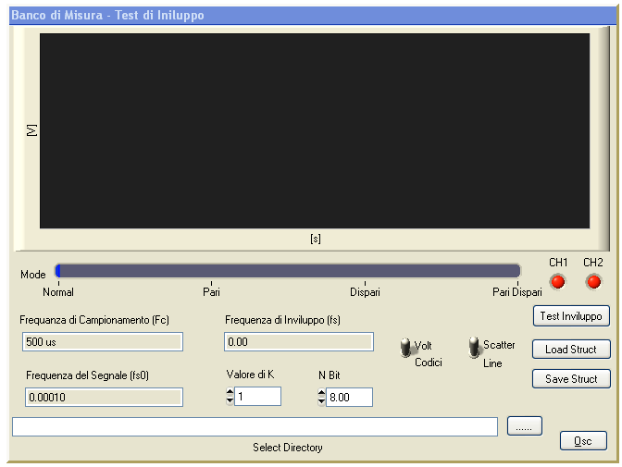
Come possiamo notare il pannello dell’Inviluppo è praticamente identico a quello del Battimento, con l’unica differenza per la slide del Mode, nella quale possiamo visualizzare il segnale in quattro modalità: Normale, Pari, Dispari e Pari e Dispari (in base alla conversione dei campioni).

ISTRUZIONI PER ESEGUIRE IL TEST DELL’INVILUPPO

- Leggere la frequenza (fs0) sul generatore
- Leggere la deflessione orizzontale dall’oscilloscopio e calcolare la frequenza di campionamento $\frac{\text{2500}}{\text{10}{\text{div}∗\text{xs}}/{\text{div}}}$
- Scegliere un valore per k
- Impostare la frequenza di inviluppo fs = fs0 + (k-1)fc + fc/2

Test dell’enob

Per realizzare questo test si deve impostare il generatore di segnali HP33120A su una forma d’onda sinusoidale, con ampiezza pari al fondo scala e specifica frequenza. Si deve poi calcolare un segnale sinusoidale ideale, usando tecniche di regressione mediante i minimi quadrati o tecniche simili, con la quale interpolare i dati campionati e convertiti.
Esistono due termini di errore: il valore efficace dell’errore tra il segnale convertito dal convertitore ideale ed il segnale ricostruito, indicato come errore rms ideale,e il valore efficace dell’errore tra il segnale convertito dal convertitore reale dell’oscilloscopio digitale Tektronix TDS210 ed il segnale ricostruito, indicato come errore rms reale.
Data una qualsiasi funzione campionata e convertita
Y[i] con i:[0; n-1]
trovare i parametri che rappresentino l’armonica alla stessa frequenza della funzione Y[i] significa far passare la nostra funzione attraverso un filtro passa banda strettissimo, ricavare una Y’[i] e da questa selezionare l’armonica desiderata.

- Y’[t] = Acos(ω₀t) + Bsin(ω₀t) + C ω₀ è noto, le incognite sono solo A,B,C
- Y’[t] = $\frac{\text{Vpp}}{2}$cos(ω₀t + φ₀) + C₀
Per passare dalla 1) alla 2) commetto un errore dovuto alla presenza dell’arcotangente in φ₀.
Possiamo dire di aver trovato il minino errore quando è minima la somma degli scarti quadratici
$\sum_{i=0}^{\text{n-1}}{δ}$_{i}² = min
Avendo definito lo scarto elementare come:
δ_{i} = Y_{i} – Y’_{i}
Condizione di minimo: le derivate parziali rispetto alle tre variabili A,B,C devono essere pari a zero.
Ci sono due metodi di risoluzione: Matriciale e Discreto. Per calcolare il residuo è preferibile usare la funzione
Y’[t] = Acos(ω₀t) + Bsin(ω₀t) + C
per la quale possiamo calcolare l’andamento degli scarti. Col generatore applichiamo una funzione sinusoidale pura (applicando diversi filtri passa banda). Comunque metto uno strumento a valle, modifico le caratteristiche del segnale a causa o degli amplificatori o del convertitore.
Serve calcolare il valore efficace del rumore (non serve per questo test calcolare il rumore istantaneo dovuto al convertitore) e noto il fondo scala, si può risalire al numero di passi di quantizzazione del convertitore, in quanto la minima risoluzione possibile è di 1 LSB, con l’accortezza di considerare tale convertitore come se fosse ideale, producendo un rumore di conversione in valore efficace pari al rumore di quantizzazione. Supponendo l’idealità di tutti gli elementi presenti dal generatore all’oscilloscopio, eccetto del convertitore, avremo che si può calcolare il numero di bit mediante la formula :

n° bit = log₂$\frac{\text{FondoScala}}{\text{passodiquantizzazione}}$

ricordando che un convertitore ad 8 bit ha 256 livelli di quantizzazione e che il valore massimo dell’errore dipende dal passo di quantizzazione.
L’errore rms reale include l’errore di quantizzazione e gli errori di non linearità differenziale, perdita di codici, non linearità integrale, incertezza del tempo di apertura e rumore.
Per evitare di ottenere degli artefatti nelle misure occorre che siano rispettate tre regole fondamentali per l’interpolazione sinusoidale.
- Il numero dei campioni acquisiti deve essere più grande del numero dei codici del corrispondente convertitore ideale per evitare che vi sia un errore nella determinazione della frequenza nella interpolazione dei dati campionati.
- La frequenza del segnale e le sue armoniche superiori non devono essere correlate con la frequenza di campionamento, altrimenti alcuni codici sono più presenti di altri, provocando con ciò un’alterazione del numero di bit effettivi; inoltre le eventuali armoniche superiori introdotte possono contribuire all’ampiezza della fondamentale per un fenomeno di aliasing.
- Il segnale di ingresso deve infine essere pari al fondo scala dell’oscilloscopio perché gli errori del sistema di conversione sono fortemente dipendenti dall’ampiezza del segnale rapportato al fondo scala.

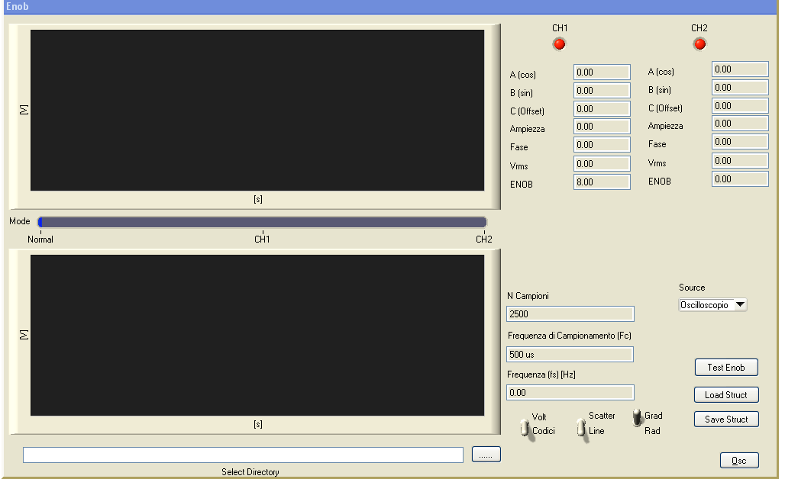

Test della fft

Con questo test cercheremo di capire come, partendo da un segnale periodico, si riescano a trovare le sue componenti. Per poter applicare la FFT si deve avere:
- Un segnale periodico con un numero intero di periodi.
- Un numero di campioni pari ad una potenza di 2.
Nell’oscilloscopio possiamo usare solo 2048 campioni, [0-2047], nei quali il segnale deve essere periodico e contenere un numero intero di campioni.
Si ci può trovare nella condizione in cui nei 2048 campioni non ricade un numero di periodi intero, in tal caso si usa una funzione finestra che non deve alterare il contenuto spettrale del segnale, ma fare in modo che all’inizio e alla fine siano uguali i valori della funzione e tutte le sue derivate fino all’ordine infinito.
Ovviamente, applicando un segnale finestra si può fare in modo che la condizione sia verificata per un numero intero da 0 ad N (cambiando poi la finestra si può estendere N).

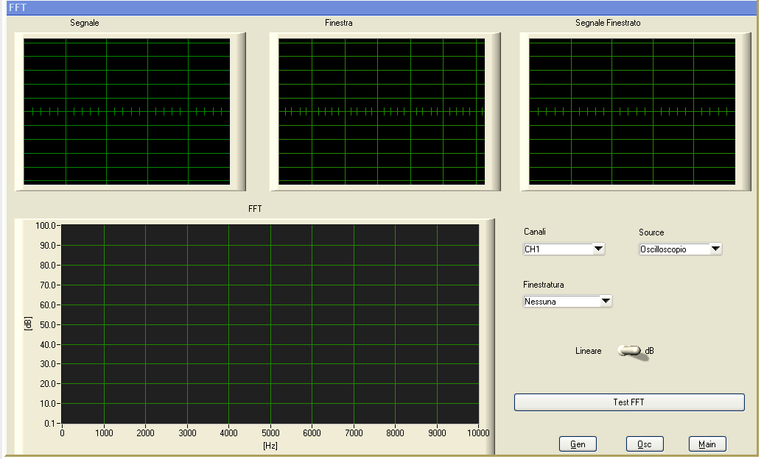

Come di può vedere dal pannello creato per la FFT, il prodotto tra il Segnale e la Finestra è il Segnale Finestrato che, rispetto al segnale iniziale, ha uno spettro più piccolo. In particolare se il segnale iniziale ha già il numero intero di periodi lo si moltiplica per la finestra unitaria.
A seconda della finestra utilizzata ci sarà un tipo di attenuazione diversa introdotta sul segnale e. a seconda di essa, si potrà scegliere un amplificatore per riportare le ampiezze originali.
Per vedere “bene” un segnale nel dominio della frequenza dobbiamo avere infiniti periodi.
Nel nostro pannello il display della FFT ha lo spettro delle ampiezze riportato in dB, mentre sull’asse orizzontale abbiamo le frequenze in Hz. Inoltre è possibile scegliere il canale dal quale si preleva il segnale e la sorgente, che può essere l’oscilloscopio o anche gli altri pannelli presenti nel progetto.

ISTRUZIONI PER ESEGUIRE IL TEST DELLA FFT

Vogliamo calcolare la frequenza tale da avere un numero intero di periodi in 2048 campioni.
- Leggere la deflessione orizzontale dall’oscilloscopio
- Leggere la deflessione verticale dall’oscilloscopio
Inizialmente non applichiamo nessuna finestra. Non abbiamo un numero intero di periodi e quindi avremo una dispersione spettrale che vogliamo eliminare senza alterare il contenuto armonico. Per calcolare il numero esatto di periodi contenuti in 2048 campioni si procede così:
n° periodi = $\frac{\text{TempoFinestra}}{\text{TempoPeriodo}}$ = $\frac{\frac{s/{\text{div}}∗\text{10}\text{div}}{\text{2500}}∗\text{2048}}{\frac{1}{\text{fs}0}}$
Questo non è un numero intero e va approssimato per difetto o per eccesso. Calcoliamo la nuova frequenza partendo dal numero di periodi approssimato, mediante la formula:

Periodo Segnale = $\frac{\frac{s/{\text{div}}∗\text{10}\text{div}}{\text{2500}}∗\text{2048}}{n°\text{periodiapprossimato}}$

La nuova frequenza sarà data dall’inverso del periodo calcolato.
Ad una prima analisi dello spettro del segnale notiamo che sono presenti delle interarmoniche ed a causa di queste non riusciamo a ricostruire il segnale. Questo errore è dovuto all’ errato calcolo della frequenza, in quanto essa deve sempre essere minore della fc/2. Per ovviare a ciò dovremmo mettere un filtro passa banda ad fc/2, in modo da mandare a zero le frequenze dopo fc/2 e non avere frequenze immagine.
Un’altra considerazione è possibile farla sul rumore, quello che vedo è il rumore di conversione con un convertitore ad 8 bit, con un convertitore superiore il livello scenderebbe e si vedrebbero meglio i picchi dello spettro in frequenza.
Inoltre dall’analisi del rumore è possibile risalire al calcolo dei bit effettivi del convertitore, legando l’ampiezza del rumore a quella del segnale.
Togliendo l’armonica fondamentale e l’offset, tutto quello che rimane è rumore e dalla formula
SNR_{dB} = 6*n°bit + 18
Posso ricavare il numero di bit effettivi
n° bit = $\frac{\text{SNR}−\text{18}}{6}$.

